附件1：
教学方法创新案例模板

《课例名称》创新教学片断

单位 教师姓名
单位 指导教师姓名

教学对象： 年级 学科 册 单元
教材版本：
优课资源： 课例名称
访问地址：
http://1s1k.eduyun.cn/portal/redesign/index/……（一师一课平台优课展示栏目中本课例访问页面）

图1《课例名称》
一、片段介绍（300-400字左右）
起止时间：05:00-10:00
总体时长： 分 秒（一般不超过10分钟）
片段类型：
□情境创设类 □新课导入类 □反馈互动类 小组合作类
□课堂评价类 □教学组织类 □ （其它）

1.设计目的

2.内容简介

3.流程介绍
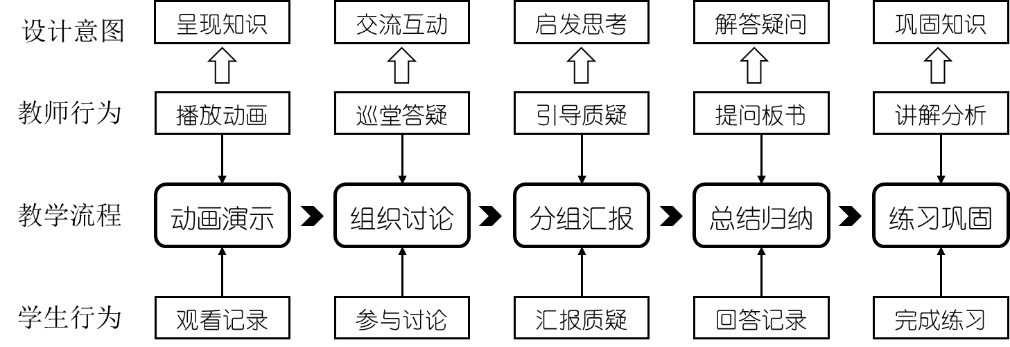
图2《课例名称》XXX片段流程（样例）
流程说明
步骤1：
步骤2：
步骤3：
二、创新点分析（300-400字左右）
（从每个教学片段挖掘1-2个创新点，并说明创新的方式、创新的原因及效果等。创新点可优先考虑内容呈现、师生互动、学生组织、媒体应用、活动设计等方面。以下是描述创新点的案例模板）
创新点1：小组协作探究学习，活动任务形式丰富。该片段主要采用小组合作完成任务的方式组织课堂学习。在物理空间上，将学生的座位排列由传统的“秧田式”更改为更适合小组学习的形式，且每个小组设计为六个人，学生在这样的学习环境下能够深入交流与讨论。同时，教师为各小组设置“讨论交流”、“分组汇报”、“解决问题”等丰富多样的课堂任务，任务难度逐渐增强并且与教学主题环环相扣，能够较好地引导小组合作学习开展，使得学生在小组合作学习中都能相互学习、相互提高。

图3 小组化组织学习
创新点2：……… ；
………
三、教学建议（300字左右）
对其他教师开展同类型教学的建议，包括教学准备、教学实施等方面的启示与建议。

附件2：
技术应用创新案例模板

《课例名称》创新教学片断

单位 教师姓名
单位 指导教师姓名

教学对象： 年级 学科 册 单元
教材版本：
优课资源： 课例名称
访问地址：
http://1s1k.eduyun.cn/portal/redesign/index/……（一师一课平台优课展示栏目中本课例访问页面）
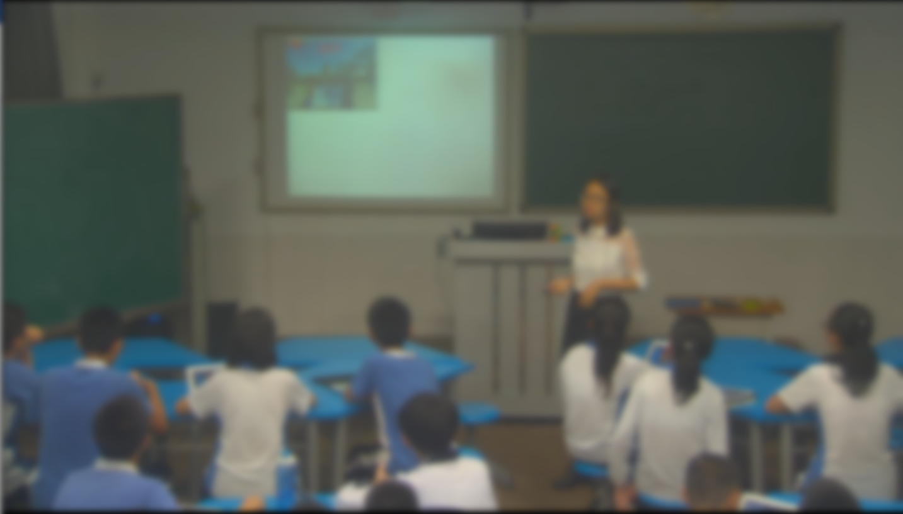
图1《课例名称》
一、片段介绍（300-400字左右）
起止时间：05:00-10:00
总体时长： 分 秒（一般不超过10分钟）
片段类型：
交互电子白板 | □网络互动技术 | □网络学习空间
□个人移动终端 | □VR/AR技术 | □人工智能技术
□ （其它）

1.设计目的

2.内容简介

3.流程介绍
图2《课例名称》XXX片段流程（样例）
流程说明
步骤1：
步骤2：
步骤3：
二、创新点分析（300-400字左右）
（从每个教学片段挖掘1-2个创新点，并说明创新的方式、创新的原因及效果等。创新点可优先考虑从技术应用、内容组织、师生互动、学生组织、活动设计等方面说明。以下是描述创新点的案例模板）
创新点1：结合数学学科工具，实现师生与内容的深度交互。该片段的教学内容是认识立体图形的三视图，该内容的学习需要学生具备一定的空间想象能力，但传统平面式的内容呈现无法在学生的想象力和知识学习之间较好地建立桥梁。交互式电子白板自带大量的优质学科工具，在教学中可以实现立体图形等数学学科工具的便捷获取。电子白板自带的立体图形工具，不仅使得三视图展示更加直观，而且能够对立体图形进行二次编辑，如对立体图形上色、改变大小等。在教学活动组织中，可以让学生自己操作立体图形，实现立体图形的旋转等，真正实现了师生与教学内容的深度互动，充分调动了学生探究知识的积极性。
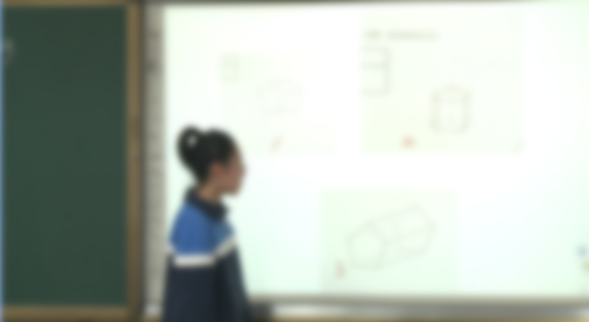
图3 利用学科工具实现深度交互
创新点2：……… ；
………
三、教学建议（300字左右）
对其他教师开展同类型教学的建议，包括教学准备、教学实施等方面的启示与建议。

